09.06.2025 | 10:00  Gottesdienst an Pfingstmontag  Ökumenischer Gottesdienst an Pfingstmontag  9.6.2025, 10:00, im Christus-Pavillon Volkenroda  Mit Pfr. Andreas Anhalt und Pfr. Philip Kampe (Predigt)  Mit Tauferinnerung |  | 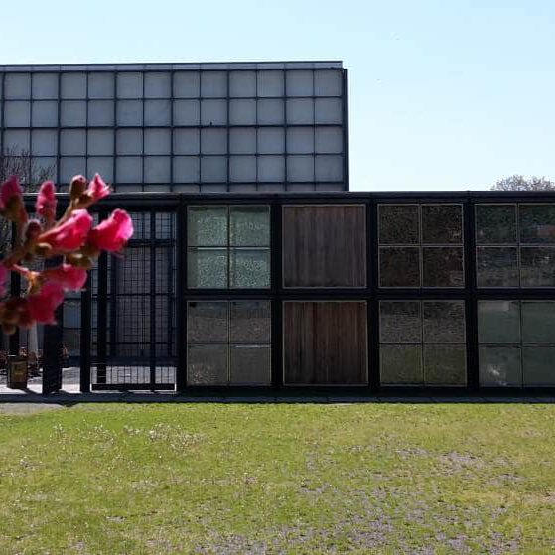    Hier anmelden

